Тест по окружающему миру для 2 класса на тему «Разнообразие растений»
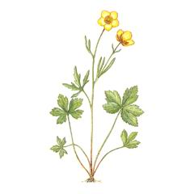
1. Как называется это растение, внесённое в Красную книгу России.
А) Прострел луговой
Б) Лютик саянский
В) Птицемлечник дуговидный
- Цветковые растения имеют…
А) корни, стебель, листья, плоды и семена
Б) корни, стебель, листья и плоды
В) корни, стебель, листья и семена
3. Дерево с короткими, колючими хвоинками и с длинными, узкими шишками.
А) Сосна Б) Ель В) Пихта
4. Самые древние растения Земли.
А) Папоротники Б) Мхи В) Водоросли
5. Растения, у которых есть стебель и листья, а корней и цветков нет.
А) Водоросли Б) Папоротники В) Мхи
6. Растения, у которых нет корней, стеблей, листьев, цветков и плодов с семенами.
А) Мхи Б) Водоросли В) Папоротники
7. Растения, у которых есть корни, стебель и листья. Никогда не цветут, размножаются спорами.
А) Папоротники Б) Мхи В) Водоросли
8. Какое из этих растений не внесено в Красную книгу России.
А) Кубышка жёлтая
Б) Колокольчик персиколистный
В) Крапива
9. Растения, у которых есть корни, стебель, листья. Семена образуются в шишках.
А) Цветковые растения В) Папоротники
Б) Хвойные растения

